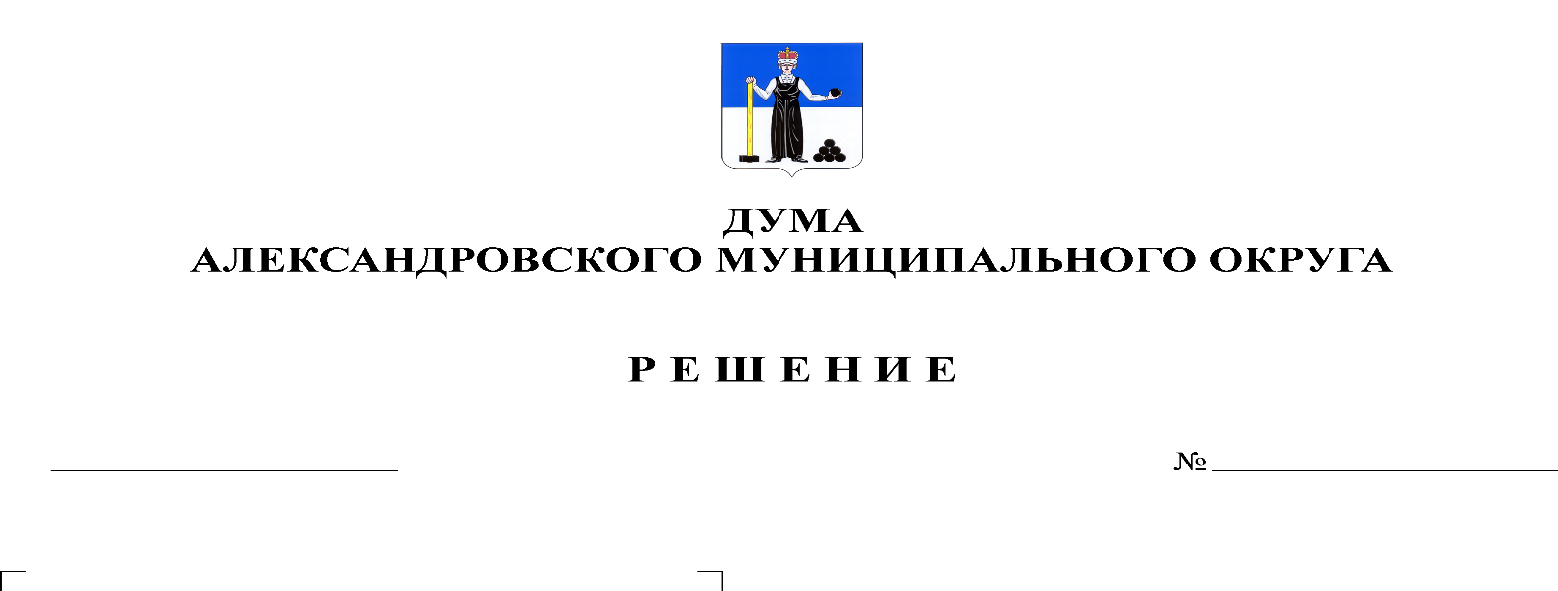
О внесении изменений в решение Думы Александровского муниципального округа от 26.11.2019 № 29 «Об установлении дополнительных оснований признания безнадежными к взысканию недоимки, задолженности по пеням и штрафам по местным налогам»

208
26.08.2021

В соответствии со статьей 46 Федерального закона от 06.10.2003 № 131-ФЗ «Об общих принципах организации местного самоуправления в Российской Федерации», пунктом 3 статьи 59 Налогового кодекса Российской Федерации, Дума Александровского муниципального округа
решает:
- Пункт 3 решения Думы Александровского муниципального округа от 26.11.2019 № 29 «Об установлении дополнительных оснований признания безнадежными к взысканию недоимки, задолженности по пеням и штрафам по местным налогам» изложить в новой редакции:
«Решение о признании безнадежными к взысканию и списании недоимки, задолженности по пеням и штрафам по местным налогам, мобилизуемым на территории Александровского муниципального округа, принимается налоговым органом на основании подпункта 1 пункта 2 статьи 59 Налогового кодекса Российской Федерации.».
- Опубликовать настоящее решение в газете «Боевой путь» и разместить в сетевом издании - официальный сайт органа местного самоуправления «Александровский муниципальный район Пермского края» («www.aleksraion.ru»).
- Настоящее решение вступает в силу с момента опубликования.

Председатель Думы
Александровского муниципального округа Л.Н. Белецкая

Глава муниципального округа-
глава администрации
Александровского муниципального округа О.Э. Лаврова

